Organiser l’enseignement autour d'un PER en classe de Seconde
L’exemple de la géométrie plane
Sommaire
A- Recherche des raisons d’être : Pourquoi étudier la géométrie ? 1
1. Pour construire (ou reproduire) des figures 1
2. Pour comparer des grandeurs géométriques 2
3. Pour étudier des lieux 2
4. Pour déterminer la mesure d’une grandeur ou une mesure approchée d’une grandeur 3
5. Pour exprimer une grandeur en fonction d’autres grandeurs 3
6. Pour construire des segments de longueur donnée, c’est à dire initier au calcul graphique 3

B- Quelques éléments historiques utiles pour faire des choix quant à des organisations mathématiques 4
1. la géométrie grecque : 4
2. la géométrie de Descartes 5
3. La géométrie vectorielle 7
4. les transformations : 9

C- Choix possibles de PER pour la géométrie plane en classe de 2nde 10

D- Détail d’un PER : Comment construire une figure astreinte à respecter des conditions ? 11
1. Description générale du parcours 11
2. Détail du parcours 13
1- Première étape du parcours : présentation du parcours aux élèves 13
2- Deuxième étape du parcours : Comment analyser une figure et reproduire cette figure. 13
3- Troisième étape du parcours : constructions exactes ou approchées ? 16
4- Quatrième étape du parcours : donner de nouvelles techniques pour justifier si des constructions sont exactes 19
4- Cinqième étape du parcours : l’algèbre pour construire 23
5- Sixième étape du parcours : l’algèbre pour construire à l’aide des identités remarquables 26

A- Recherche des raisons d’être : Pourquoi étudier la géométrie ?
On peut lire dans l’introduction du programme de Seconde de détermination qu’il est « composé de trois grands chapitres : statistique, calcul et fonctions, géométrie, pour chacun desquels les capacités attendues, en nombre volontairement limité, constituent la base commune des programmes des années ultérieures ».
Nous nous sommes posé les questions suivantes, très générales, à la recherche des raisons d’être de l’étude de ces trois domaines des mathématiques :
Pourquoi étudier les fonctions ? Pourquoi étudier la géométrie ? Pourquoi étudier les statistiques ?
Rares sont les réponses fournies par les programmes. Il faut faire des recherches à la fois dans et hors des mathématiques. Si cette liste de réponses n'est jamais exhaustive, du moins son contenu n'est-il pas de l'ordre d'un choix personnel de tel ou tel membre de la communauté des Mathématiques mais bel et bien constituée en puisant dans l'Histoire (et l'histoire des mathématiques en particulier), dans les autres disciplines, dans les problèmes actuels qui se posent à la société, ...

La géométrie est présente dans le Monde et aide à comprendre cet espace dans lequel nous vivons :
- formes des objets de la vie quotidienne ;
- architecture (Antiquité, bâtisseurs du Moyen Age, échangeurs d’autoroute...) ;
- arts (peinture, instruments de musique, pavage…) ;
- dans diverses sciences (cartographie, optique, mécanique, astronomie, informatique,…)
Indépendamment des contenus des programmes, que pouvons-nous répondre à la question générale :
Pourquoi étudier la géométrie ?
Voici des problématiques mathématiques abordables au niveau du lycée et les contenus correspondants :

- Pour construire (ou reproduire) des figures
Reproduire des figures telles que les sangakus, savoir comment on peut reproduire certains motifs architecturaux, comme par exemple les rosaces gothiques de nombreuses églises ou bien savoir comment tel peintre a composé certains motifs sont autant de tâches utiles pour comprendre le monde dans lequel on vit.

Pour résoudre ce type de tâches, il est nécessaire d’analyser la figure à construire ou à reproduire.
Les techniques varient selon que la figure est disponible sur papier ou pas -on peut alors imaginer que le papier calque fera l’affaire- ou bien que les dimensions sont directement accessibles ce qui peut favoriser une démarche de reproduction. Mais souvent les figures à reproduire ou à construire présentent des contraintes telles que la mobilisation de connaissances mathématiques est alors nécessaire.
Certaines constructions sont des constructions utilisant des méthodes approchées, d’autres sont le fruit de méthodes exactes. Restent à savoir comment on peut valider si une méthode est exacte on non. Les outils de géométrie enseignés (géométrie pure, transformations, voire géométrie analytique) ont pour fonction entre autres de répondre à cette question.

2. Pour comparer des grandeurs géométriques
Savoir si deux grandeurs sont égales ou si l’une est plus grande que l’autre est une question qui peut être considérée comme créatrice de la géométrie en Egypte dans l’antiquité.
Les techniques sont diverses :
- découpages,
- pesées,
- quadrillage pour les aires,
- par des formules établies éventuellement à l’aide de calcul intégral,
- par des quadratures ou cubatures,
- par des démonstrations (triangles isométriques par exemple)
- …
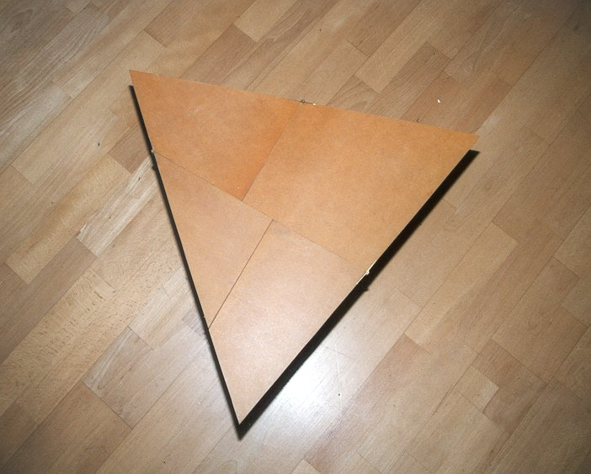

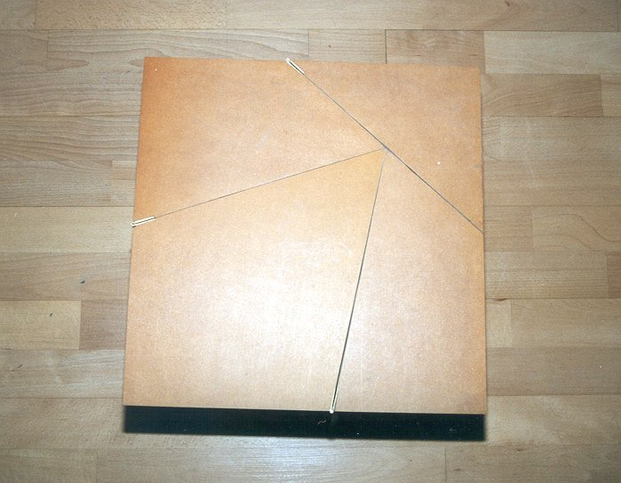
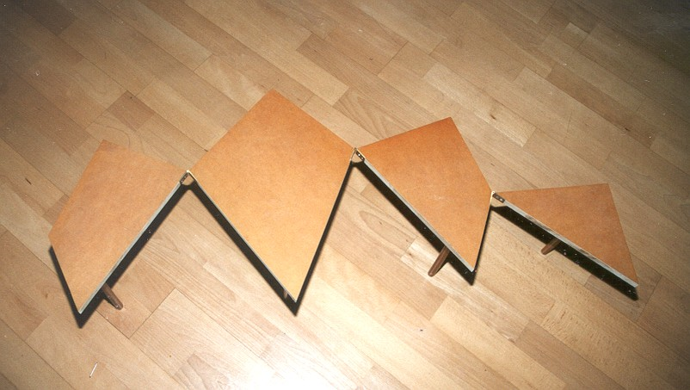

La table de Joop : une table carrée qui se transforme en table triangulaire

http://images.google.fr/imgres?imgurl=http://www.cs.purdue.edu/homes/gnf/book2/photos2/sqtab.jpg&imgrefurl=http://www.cs.purdue.edu/homes/gnf/book2/Booknews2/jooppic.html&usg=__ZO7wjDnYu_Epgoc1ZRWiutgzPjc=&h=544&w=699&sz=72&hl=fr&start=8&tbnid=rwQ9MNbR6xCu9M:&tbnh=108&tbnw=139&prev=/images%3Fq%3Dtable%2Bjoop%26gbv%3D2%26ndsp%3D18%26hl%3Dfr%26sa%3DN

- Pour étudier des lieux
L’étude de lieux géométriques a été à la source de création de techniques utilisées dès l’antiquité pour résoudre des constructions par la méthode dite des deux lieux (trisection de l’angle par exemple).
Les lieux ont aussi été largement utilisés au XVIIe siècle pour définir des courbes que les mathématiciens étudiaient suite à la création de la géométrie analytique.
La mécanique a aussi utilisé l’étude des lieux pour connaître la façon dont se déplaçaient certains points d’une machine (bielle manivelle par exemple).

Les techniques de résolution peuvent faire apparaître divers contenus mathématiques.

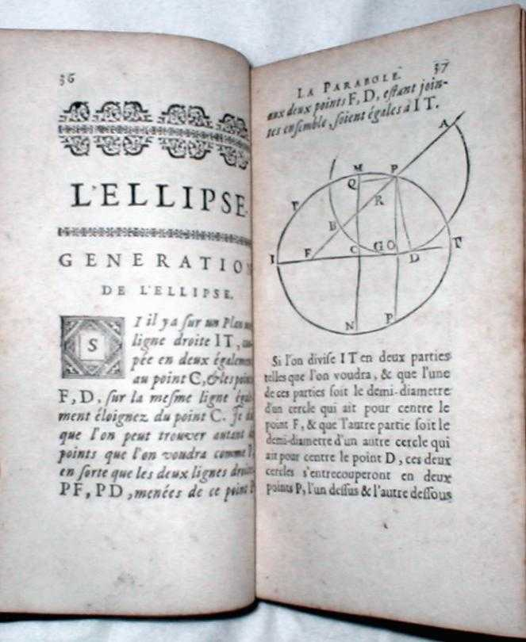

http://images.google.fr/imgres?imgurl=http://pagesperso-orange.fr/alta.mathematica/images/hire-elemens11.jpg&imgrefurl=http://pagesperso-orange.fr/alta.mathematica/lahire.html&usg=__y8s12ZSOlQ-qAyfHZp51xkcd-DQ=&h=810&w=663&sz=53&hl=fr&start=55&tbnid=kpQi5juBY4LpcM:&tbnh=144&tbnw=118&prev=/images%3Fq%3Dlieu%2Bg%25C3%25A9om%25C3%25A9trique%26start%3D54%26gbv%3D2%26ndsp%3D18%26hl%3Dfr%26sa%3DN

- Pour déterminer la mesure d’une grandeur ou une mesure approchée d’une grandeur
- en utilisant des formules
- en utilisant des théorèmes vus au collège (théorèmes de Thalès, de Pythagore…)
- en utilisant les propriétés des triangles isométriques
- en utilisant les propriétés des triangles semblables

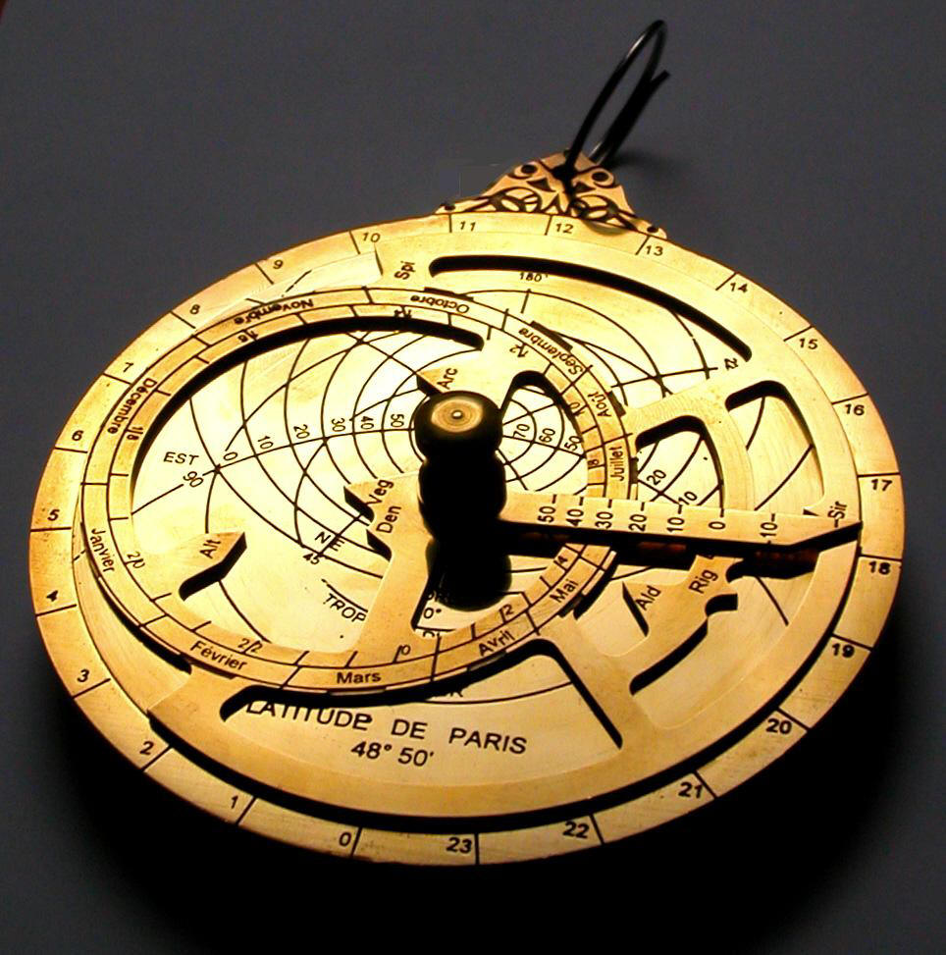

Astrolabe http://astrolabe-visions-du-monde.chez-alice.fr/astrolabe.JPG

- Pour exprimer une grandeur en fonction d’autres grandeurs
- en utilisant des théorèmes vus au collège (théorèmes de Thalès, de Pythagore…)
- en utilisant les propriétés des triangles isométriques
- en utilisant les propriétés des triangles semblables.
Ce type de problème apparaît dans les situations fonctionnelles.

- Pour construire des segments de longueur donnée, c’est à dire initier au calcul graphique
- en utilisant des propriétés vues au collège (Thalès, Pythagore, angles, symétrie, médiatrices …)
- en déterminant des relations algébriques dans une figure
- en transformant l’écriture d’un nombre.

7. Bilan
Ces réponses ont été étudiées par les mathématiciens depuis l’antiquité. Mais les théories sous jacentes ont été construites à partir de grandes questions que les hommes se sont posés :
- Comment déterminer des grandeurs inaccessibles ?
- Comment inscrire ou circonscrire une figure à une autre ?
- Comment construire des polygones réguliers ?
- Comment paver le plan avec motifs répétés ? (avec quels algorithmes ?)
- Idem avec les frises ?
- Comment construire des segments de longueurs données par une relation na, a/b etc. a et b étant les mesures de segments donnés ?
- Comment comparer deux grandeurs sans calcul (quadratures et cubatures ou superposition par découpage) ?
- Comment exprimer une grandeur en fonction d’autres grandeurs ?
- Comment déterminer la mesure d’une grandeur ?
- Comment ramener une démonstration géométrique à un problème de calcul ?
- Comment construire une figure astreinte à respecter des conditions ?
- Comment déterminer un lieu géométrique ?
- Comment savoir si une méthode de construction est exacte ou approchée ? **
- …

On peut remarquer que, par ces questions, nous sommes plus souvent tournés vers le passé car l’enseignement demandé (tout en ayant des applications actuelles) est fondée sur la géométrie d’Euclide. Actuellement, la géométrie discrète (celle des ordinateurs) est plus porteuse au niveau de la recherche mais pour la comprendre encore faut-il savoir en quoi elle diffère de la géométrie de tous les jours qui est celle d’Euclide. Ces questions résultent de problèmes issus soit des mathématiques soit hors mathématiques. Le rôle de la géométrie ne se dément pas aujourd’hui même si les conditions ne sont plus purement géométriques mais parfois mécaniques (constructions de ponts, de gratte-ciel ou bien d’échangeur d’autoroutes…). Ainsi est-il possible de justifier aux yeux des élèves les raisons de l’étude de la géométrie, en particulier pour la compréhension de notre environnement présent à travers l’histoire.

On envisage de parcourir l’ensemble des notions de géométrie plane, en gardant en permanence l’idée de constructions géométriques. On rencontrera ainsi les transformations géométriques et leurs usages démonstratifs, de même que des ensembles de nombres en travaillant en particulier autour de la question des valeurs exactes et approchées. La construction et la reproduction de figures amènent à plusieurs types de tâches :
1) Analyser une figure et en extraire les propriétés
2) Déterminer les éléments qui permettent la construction
3) Juger si la construction est possible, unique
4) Valider la construction
5) Juger si la méthode de construction est exacte ou approchée
6) Réaliser la construction (choix des outils)

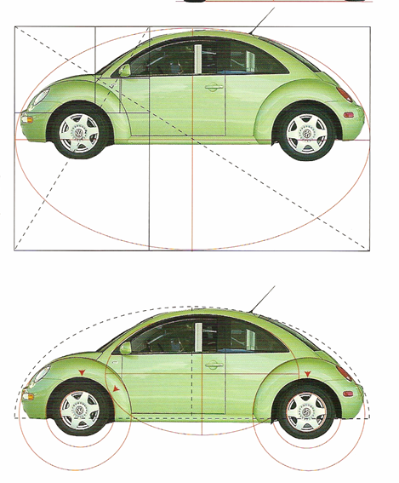

B- Quelques éléments historiques utiles pour faire des choix quant à des organisations mathématiques
- la géométrie grecque :
La géométrie grecque mise en forme par Euclide est dans les grandes lignes, celle que nous enseignons dans les programmes de collège en y adjoignant les triangles semblables et isométriques enseignés en seconde qui sont deux techniques importantes entrant dans les démonstrations de l’époque.
Ces mathématiques se sont forgées dans les résolutions de problèmes essentiellement de construction :
- inscrire ou circonscrire une figure à une autre,
- construire des polygones réguliers,
- réaliser des quadratures ou des cubatures
Ces questions nous semblent encore des questions vives de l’enseignement des mathématiques.
Les grecs n’ayant pas l’algèbre au sens ou nous l’entendons développent ce que l’on appelle l’algèbre géométrique. Ainsi quand il s’agit de déterminer un point C d’un segment [AB] tel que le carré de côté CB ait la même aire que le rectangle de côté AB et AC, les grecs construisent géométriquement le segment AC de longueur cherchée.
Les méthodes de construction sont des méthodes exactes et la démonstration est présente pour le rappeler.

Remarques didactiques :

Ayant à enseigner des contenus grecs, il semble que l’on puisse motiver l’enseignement des notions à partir de questions qui ont motivé les géomètres grecs.

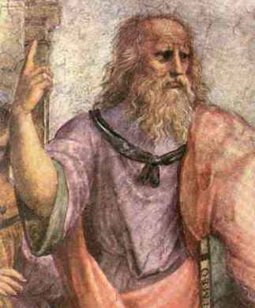

Euclide (fresque de Raphaël)

- la géométrie de Descartes
Le XVIIe siècle apporte une rupture quant aux méthodes de résolution. A cette époque on se met à critiquer les méthodes des Anciens. Deux critiques essentielles se font jour :
- le cadre euclidien est trop étroit : il ne permet pas de trouver de nouveaux résultats mathématiques
- les démonstrations semblent artificielles : en effet de nombreux résultats sont démontrés dans les Éléments par l’absurde. Or pour démontrer par l’absurde, il faut connaître le résultat : comment les Anciens trouvaient-ils ces résultats ?

Ces critiques sont clairement formulées par Descartes :
« Quand je me suis d’abord appliqué aux disciplines mathématiques, j’ai lu immédiatement en entier la plupart des choses qu’enseignent d’ordinaire leurs promoteurs et j’ai cultivé de préférence l’Arithmétique et la Géométrie, parce qu’elles étaient, disait-on, les plus simples et comme un cheminement au reste. Mais, ni dans l’une ni dans l’autre, il ne m’est alors par hasard tombé sous la main des auteurs capables de me satisfaire pleinement. Certes j’y lisais sur les nombres une foule de développements dont le calcul me faisait constater la vérité ; quant aux figures, il y avait beaucoup de choses qu’ils me mettaient en quelque sorte sous les yeux mêmes et qui étaient la suite de conséquences rigoureuses. Mais pourquoi en était-il ainsi et comment parvenait-on à le trouver, ils ne me paraissaient pas le montrer à l’intelligence elle même. »
Descartes, Règles pour la direction de l’esprit, 1628.

Descartes se forge une méthode pour « pour augmenter par degrés » sa connaissance. Cette méthode est exposée dans le Discours de la méthode, paru en 1637, avec ses trois essais scientifiques, La géométrie, La dioptrique et Les météores. Dans sa Géométrie, Descartes applique aux mathématiques sa doctrine et, pour en montrer toute sa puissance, il démontre un problème de Pappus (vers 300) dont on ne connaissait aucune solution jusqu’alors.
On peut résumer la méthode de Descartes en quatre points :
- Supposer le problème résolu
- Mettre le problème en équation
- Analyser l’équation (y a-t-il un seule inconnue ? (on peut alors résoudre) ; y a-t-il plusieurs inconnues ? (quelle courbe cette équation représente-t-elle ?).
- Revenir au problème

Le problème de Pappus : étant donnés quatre droites (AG), ( IG), (AS) et (ER) d’une part, quatre angles et un rapport k d’autre part, il s’agit de déterminer des points C tels que les projections de C sur les quatre droites suivant les directions données par les angles (cf. la figure où les angles donnés sont marquées dans des couleurs différentes) vérifient =k.
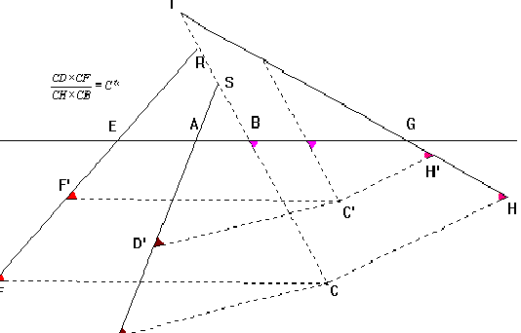Pour résoudre ce problème Descartes pose AB=x et CB=y et il exprime les autres quantités CD, CH, CE et CF en fonction de x et y. Descartes, par sa résolution, fonde bien la géométrie analytique, car le choix de A, de la direction (EG), et de la direction (CB) -qui est fixe car l’angle entre (EG) et (CB) est donné - revient à choisir deux axes comme nous le faisons habituellement et à repérer un point par deux nombres.

Comme le montre cet exemple, Descartes crée un nouvel outil pour résoudre un problème de géométrie : il s’agit dans le problème de Pappus, d’un problème de lieu. Pour faire fonctionner cet outil il adopte :
- une nouvelle façon de penser les objets mathématiques : les courbes sont des équations. Des coniques seront des équations du second degré etc.
- une nouvelle façon de raisonner résumée dans les quatre points exposés ci-dessus. La mise en équation de problèmes, la manipulation de calculs littéraux et la résolution des équations sont les clés de voûte de cette façon de raisonner.
Cette méthode n’est pas sans inconvénients : d’une part de nombreux calculs sont nécessaires, d’autre part une fois le problème algébrisé, on perd le sens du problème géométrique initial. Ces critiques seront en particulier formulées par Leibniz. Descartes montre la puissance de sa méthode dans des problèmes de constructions et de lieux :
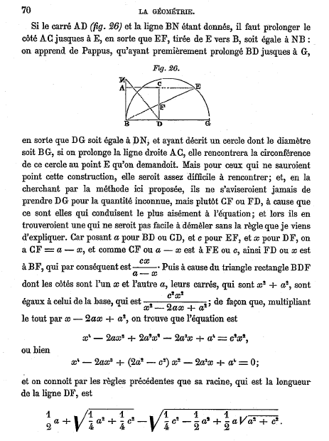

D’autre part Descartes crée d’une certaine manière le calcul graphique en adoptant le choix d’une unité, il peut ainsi construire un segment dont la longueur est un produit de longueurs (jusqu’à Descartes un produit de deux longueurs ne pouvait être représenté que par une aire) mais aussi l’inverse ou la racine carrée en se fondant sur des propriétés euclidienne élémentaires :
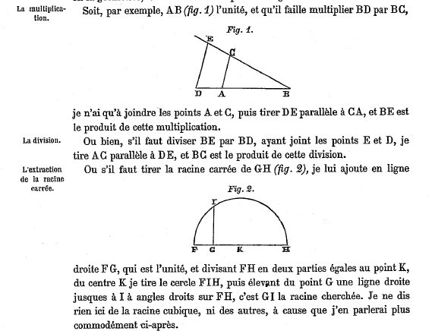

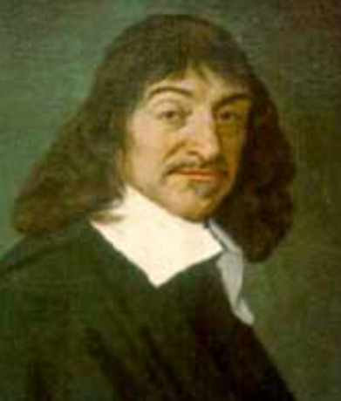

Remarques didactiques :

Cette étude nous instruit sur plusieurs points :
- l’algèbre a été créé pour résoudre des problèmes en particulier des problèmes de construction et de lieux en géométrie. Ils mettent en œuvre une compétence essentielle dans notre enseignement : calculer une grandeur en fonction d’une autre grandeur,
- le calcul graphique créé par Descartes permet la construction effective des figures. Il est justifié par des outils de la géométrie euclidienne,
- Descartes algébrise la géométrie : cette question interne aux mathématiques peut aussi être une vraie question au niveau de notre enseignement.

La géométrie vectorielle
On peut penser que les vecteurs tirent leurs origines de physique : la représentation des forces et des vitesses par des vecteurs en vue de leur composition par la règle du parallélogramme est connue depuis longtemps : on cite Archimède (vers -287, -212), Héron d’Alexandrie (premier siècle après J.C.), puis plus près de nous Stevin (1586), Galilée ("Mechanique" 1593-1594).

Si on en croit Bourbaki : « la composition des forces et la composition des vitesses, bien connues en mécanique dès la fin du XVIIe siècle, n'exercèrent aucune répercussion sur l'algèbre, bien qu'elles renfermassent déjà en germe le calcul vectoriel. Il faut attendre en effet le mouvement d'idées qui, aux environs de 1800, conduit à la représentation géométrique des nombres complexes pour voir utiliser en mathématiques pures l'addition des vecteurs. Cette opération est d'ailleurs introduite sans aucune référence à la mécanique et le lien entre les deux théories n'est explicitement reconnu par les fondateurs du calcul vectoriel que dans le second tiers du XIXe siècle"
Bourbaki, Eléments d’histoire des mathématiques.

Avant qu'Argand et Wessel, entre autres, vers 1800 ne donnent, et ce, de manière indépendante, la représentation géométrique des nombres complexes, Leibniz (vers 1679) avait déjà recherché une troisième voie pour résoudre les problèmes de géométrie, voie qu'il situe entre la géométrie des Anciens (la géométrie des figures) et la géométrie dite analytique créé par Descartes :

" Je ne suis pas satisfait de l'algèbre car elle ne fournit, ni les méthodes les plus rapides, ni les plus belles constructions géométriques. C'est pourquoi, je crois que, en ce qui concerne tout au moins la géométrie, nous avons besoin d'une analyse différente qui soit essentiellement géométrique et linéaire et qui soit capable d'exprimer directement le "situs", de même que l'algèbre exprime directement les positions. Je crois avoir mis au point une telle méthode qui permet de représenter les figures, et même les machines et les mouvements par des signes, de même que l'algèbre représente les nombres et les positions par des signes....

Et il poursuit

"Sa principale valeur réside dans le raisonnement que l'on peut faire et dans les conclusions qui peuvent être déduites grâce aux opérations de cette théorie; conclusions qui peuvent être établies par une simple étude de figures sans les multiplier de manière considérable et sans faire apparaître des confusions entre les différentes droites et les différents points des figures que l'on est amené à tracer. Cette méthode, par contre, nous conduit de manière sûre et sans effort. Je suis persuadé que grâce à une telle méthode on peut étudier la mécanique aussi simplement que la géométrie, et que l'on peut même tester les propriétés des métaux puisqu'elles dépendent généralement de la forme de leur partie visible. Enfin, je ne pense pas que la physique puisse progresser, tant qu'une telle méthode rapide, allégeant le fardeau de l'imagination n'aura été mise au point"

Comme on peut le constater à la lecture du visionnaire qu’était Leibniz, la recherche de «cette troisième voie » est interne aux mathématiques : il s'agit de rechercher un outil efficace et fournissant de belles solutions. Il ne s’agit pas de créer un outil qui va résoudre de nouveaux problèmes contrairement à d’autres notions mathématiques. Dans ce dernier cas de figure, c'est en partie ces nouveaux problèmes qui donnent du sens à ces notions : la perspective pour coder et décoder des figures spatiales, le calcul différentiel pour déterminer des tangentes et effectuer des quadratures...
Leibniz est un touche à tout qui se contente de poser des jalons et qui ne poussera pas plus en avant ses idées. Tout comme son calcul infinitésimal peaufiné et popularisé par le Marquis de l'Hospital, sa théorie sera améliorée par Grassmann.
La représentation géométrique des nombres complexes créée au début du XIXe siècle peut sembler porter en germe le calcul vectoriel. Cependant l’objet est de donner une image à ces quantités mystérieuses que sont les nombres complexes et non de mettre en germe un outil pour résoudre autrement et plus efficacement des problèmes de géométrie. Les applications de cette représentation sont d’ailleurs perçues comme quasi nulles :

« Cependant il [Argand] convient lui même avec franchise qu’on ne pourrait ne voir là que le simple emploi d’une notation particulière. Pour moi, j’avoue que je ne vois qu’un masque géométrique appliqué sur des formes analytiques dont l’usage immédiat me semble plus simple et plus expéditif.»
Lettre de Servois en 1813 au rédacteur des Annales de Gergonne

Grassmann publie en 1844 l’ "Ausdehnungslehre" ("Calcul de l'extension"), travail avec lequel il remporte l'année suivante un concours organisé à l'occasion du deuxième centenaire de la naissance de Leibniz et dont le thème était : "reconstituer et développer le calcul géométrique inventé par Leibniz ou, instituer un calcul semblable". La forme d'exposition de Grassmann, "excessivement abstraite" selon Burali-Forti, se diffusera difficilement. Les travaux de Grassmann seront repris par Peano.
Hamilton (1843), cherchant des "nombres» qui se comporteraient vis à vis de l'espace comme les complexes vis à vis du plan, découvre les quaternions, premier système de "nombres" ne vérifiant pas la commutativité. C'est Hamilton qui le premier parle de "vecteur". Le calcul d'Hamilton est diffusé par des physiciens tels que Tait ou Maxwell (qui écrira son traité d’électromagnétisme en utilisant les quaternions). Avec nos yeux d'aujourd'hui, on peut remarquer que le calcul quaternionique contient le produit scalaire et vectoriel.
Bellavitis en 1854 expose sa théorie des équipollences –très proche de nos vecteurs - et Laisant, mathématicien français en perçoit la portée :

« Il a le premier, créé, sous une forme réellement méthodique, un système nouveau de géométrie analytique, lequel se prête de façon la plus heureuse à un grand nombre de questions et fournit souvent des résultats d'une extrême élégance ».

Peano publie en 1888 "Calcolo geometrico secondo l'Ausdehnungslehre di H. Grassmann". Il part des équipollences de Bellavitis en modifiant les notations de ce dernier. Il définit le produit scalaire, puis les aires algébriques et les volumes algébriques. En développant les idées de Bellavitis, il semble que Peano ait vu sous un jour nouveau le calcul de Grassmann. Peano énonce déjà des axiomes qui définissent les espaces vectoriels.
Ce bref tour d’horizon ne peut passer sous silence la création du calcul barycentrique par Möbius (1790-1868). En effet si maintenant nous trouvons que le cadre barycentrique (façon de penser les objets et façon de raisonner) diffère du cadre vectoriel, il n’en demeure pas moins que la création de ce calcul se situe dans le mouvement des idées de l’époque qui ont présidé aux travaux de Grassmann.

Les physiciens vont s’emparer du calcul des équipollences de Bellavitis qui va peu à peu remplacer l’outil des quaternions.
Les vecteurs n’entrent que tardivement dans l’enseignement. Ainsi Bouligand dans son traité Initiation aux méthodes vectorielles paru en 1926 et destiné aux étudiants de faculté présente la géométrie vectorielle ainsi :
« La géométrie élémentaire étudie par des procédés variés, les propriétés de figures indispensables à connaître pour mener à bien toute étude ultérieure. Mais, à cause même de cette variété, elle ne donne pas par elle même de méthode définie pour la recherche de problème.
Descartes a réalisé un grand progrès en inventant la géométrie analytique et en réduisant toute question de géométrie pure à un problème d’algèbre, résoluble par des méthodes régulières…
L’avantage [de la géométrie analytique] est le fait de réduire un problème de géométrie (dont la solution est incertaine) à un problème d’algèbre dont la solution procède de règles permanentes…
Les inconvénients de la méthode analytique sont :
- la longueur des calculs
- le fait de perdre le contact, pendant le calcul, avec le problème étudié
- le fait d’introduire un système d’axes jouant un rôle arbitraire et qui, le problème achevé, doit s’effacer des résultats…
Le calcul vectoriel est l’étude de certains modes de combinaison de vecteurs entre eux et des vecteurs avec des nombres ordinaires. »

Remarques didactiques
Une des difficultés d’enseignement du calcul vectoriel est de faire percevoir aux élèves l’utilité de ce nouvel outil.
Son utilité peut-il être accréditée par la physique ? Si on reprend la dernière phrase de Bourbaki, il apparaît qu’historiquement, les deux aspects de la notion de vecteurs - mathématique d'une part, vitesse et force d'autre part - peuvent cohabiter simultanément en bonne intelligence. On peut penser, dans une première approche, que pour les élèves coexistent deux types de vecteurs : les vecteurs des mathématiciens et les flèches des physiciens avec lesquels on calcule comme avec des vecteurs (règle du parallélogramme pour la somme etc.). Il ne semble donc pas nécessairement pertinent de s’appuyer sur des propriétés tirées de la physique pour justifier l’utilisation des vecteurs.
Comme le montre ce bref aperçu historique, on ne peut pas justifier l’usage des vecteurs par le type de problème que ceux ci sont susceptibles de résoudre : la géométrie des figures et, à un moindre degré, la géométrie analytique avec lesquelles ils sont familiarisés fonctionnent efficacement.
Si on veut que les élèves comprennent pourquoi on leur apprend à manipuler les vecteurs, on ne peut pas échapper à l’explicitation de cette troisième voie préconisée par Leibniz.
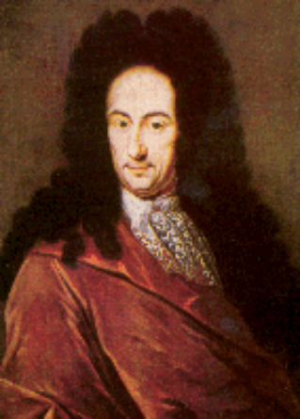
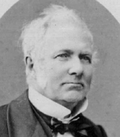
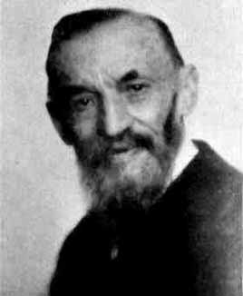
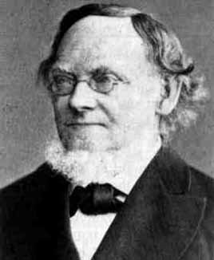

Leibniz Grassmann Bellavitis Peano

- les transformations :
La première transformation apparue est liée à la création de la géométrie projective par Desargues au XVIIe. Il s’agit d’une projection centrale et l’idée essentielle est de transporter des propriétés connues de certaines figures par une projection centrale afin de découvrir des propriétés nouvelles. Le résultat le plus emblématique de cette méthode est le théorème de Pascal sur les coniques où certaines propriétés du cercle sont transportées sur les coniques.
Cette méthode des transformations, oubliée durant deux siècles car écrasée par la nouvelle géométrie de Descartes, sera redécouverte au XIXe siècle et d’autres transformations toujours déformantes apparaîtront (polaires réciproques, inversion etc.) Des problèmes difficiles sont alors résolus simplement comme le problème d’Apollonius.
Ce n’est qu’avec la décomposition du mouvement d’un solide en mouvements simples (mouvement de translation et mouvement de rotation) que Petersen va créer les isométries (« Problèmes de constructions géométriques », 1866). Elles ne peuvent être alors un outil démonstratif car les cas d’égalités suffisent largement à démontrer les propriétés des figures.
Pour nourrir ces nouveaux objets, Petersen invente alors 400 problèmes qui sont des problèmes de lieux et des problèmes de construction qui ne se résolvent pour la plupart qu’avec les transformations.
Dès lors une tradition didactique se crée. La méthode des transformations initiée apparaît dans les manuels au début du XXe siècle : Hadamard dans ses Leçons de géométrie élémentaire y consacre un appendice et en montre la spécificité.
Ses problèmes feront florès dans nombre de manuels à succès (Lebossé - Hémery, Delteil et Caire) du XXe siècle. Les raisons d’être de l’enseignement des transformations sont conformes à l’objectif fixé par Petersen : résoudre des problèmes de construction.
Dans les années 1970, la réforme des mathématiques modernes provoque l’abandon en partie de l’enseignement de la géométrie et de fait des problèmes de construction et de lieux. Néanmoins les transformations subsistent car elles trouvent leurs raisons d’être dans la théorie des groupes alors enseignée : le groupe des isométries conservant le carré ou bien le rectangle fournissent des exemples permettant de donner de la chair à des contenus très théoriques.
L’échec des maths modernes (ou jugé comme tel) dans les années 1980 permet de revenir à un enseignement de la géométrie. Les transformations apparaissent simplement comme outil démonstratif dans des problèmes pouvant être résolu en général par des considérations euclidiennes. Les problèmes de construction jugés (mentionnés encore dans les programmes comme pouvant être traités) difficiles disparaissent dans l’enseignement effectif des classes. L’étude des transformations, dénuée d’enjeu, ressemble alors à une visite d’objets dans un musée.

Remarques didactiques :

Actuellement, le programme de 2nde nous demande de « résoudre des problèmes en utilisant les configurations et les transformations de collège ». Aucun nouveau contenu n'apparaît, alors pourquoi un chapitre particulier apparaît-il dans tout manuel ? La méthode démonstrative propre aux transformations doit-elle être enseignée ? Pour résoudre quels types de tâches : des tâches de constructions, de démonstrations ou de détermination de lieux ?

L’habituelle conception des « petites marches » est mise en cause : l’étude de figures à des fins démonstratives permet de ne pas perdre la main en 2nde, entre les transformations vues au collège et l’homothétie qui arrive en 1ère S dans un programme déjà « très conséquemment chargé ». Le document d’accompagnement ne peut donner d’autre motivation que « la résolution de problèmes que les acquis de collège permettent de traiter » et « la richesse mathématique (sic) qu’ils permettent de développer ». L’accent est mis également sur leur contribution à « l’apprentissage d’une démarche déductive et la maîtrise d’un vocabulaire logique adapté ». On ne motive pas l’étude de ces objets mathématiques par des raisons d’être – y en a-t-il au niveau de la 2nde ? - et on ne peut justifier leur présence autrement que par leur contribution à la « formation de l’individu au raisonnement déductif ».
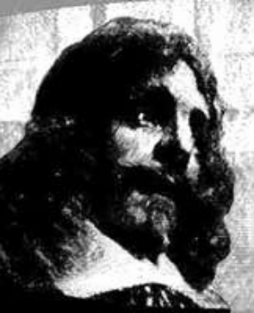
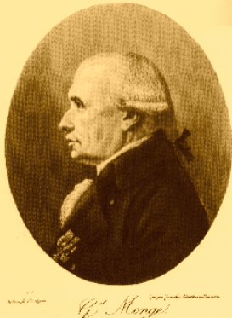
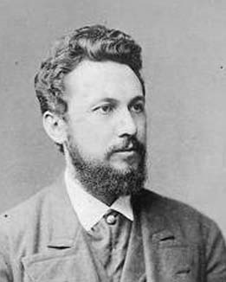

Desargues Monge Petersen

C- Choix possibles de PER pour la géométrie plane en classe de 2nde
Les grandes questions pouvant motiver l’enseignement des notions de géométrie du programme de seconde sont nombreuses et des choix doivent être faits. Ces choix sont guidés par l’analyse des programmes (les contenus au programme doivent apporter des techniques qui aident à répondre aux questions), des études écologiques y compris historique.

Nous proposons d’apporter des réponses partielles (nécessairement à ce niveau là) aux questions suivantes :

- Comment construire une figure astreinte à respecter des conditions ?
- Comment ramener une démonstration géométrique à un problème de calcul ?

Chacune des ces grandes questions en génère d’autres de moindre importance mais dont les réponses sont autant de contribution à la grande question initiale. Ainsi à la question :
- Comment construire une figure astreinte à respecter des conditions ?

On peut ajouter des sous questions :
- Comment reproduire une figure ?
- Comment déterminer une mesure de grandeur géométrique ?
- Comment exprimer une grandeur en fonction d’autres grandeurs ?
- Comment construire des segments de longueur donnée à partir de segments de longueurs données ?
- Comment savoir si une méthode de construction est exacte ou approchée ?

Pour répondre à une ou plusieurs de ces questions, nous devons concevoir une organisation mathématique des savoirs enseignés. Autrement dit nous devons concevoir des parcours d’étude et de recherche (PER). Ces parcours sont organisés autour d’activités d’étude et de recherche (AER) qui permettent aux élèves soit de construire les connaissances soit d’étudier les réponses déjà fournies par la communauté mathématique.
Chaque AER est l’occasion d’aborder au moins des réponses aux grandes questions abordées.
Le parcours, quant à lui, se porte garant du lien entre les AER.

D- Détail d’un PER : Comment construire une figure astreinte à respecter des conditions ?

Les questions précédemment citées nous semblent trop vastes pour que des réponses puissent constituer un PER cohérent au niveau où nous nous plaçons.

Nous avons donc choisi de les spécifier :
- Question 1 : Comment construire une figure astreinte à des conditions (nous traitons en particulier la question de savoir comment inscrire ou circonscrire une figure à une autre)
- Question 2 : Comment construire un segment dont la longueur est donnée par des relations entre d’autres longueurs.
La deuxième question est liée à la première si on exige que les constructions soient possibles à la règle et au compas.

Nous ne pourrons que répondre partiellement à ces questions car les méthodes de résolution sont diverses et variées :
- renversement de la construction,
- oubli d’une condition,
- méthodes des deux lieux
- algébrisation du problème
- …
Nous avons choisi de n’aborder que des constructions possibles avec l’algèbre. Ce choix est guidé par notre volonté de redonner du sens à l’apprentissage de l’algèbre. Cela nous amène à un autre type de tâche : comment calculer une grandeur en fonction d’une autre ?

Enfin, en liaison avec les exigences du programme mais aussi de l’apprentissage des mathématiques, nous abordons la sous question :
- comment savoir si une construction est exacte ou approchée ?
Cela permet de « revisiter » la démonstration.
Il est à noter aussi que le travail sur la deuxième question révèle un autre type de tâche : savoir utiliser une écriture littérale et l’interpréter. Nous abordons ainsi une tâche qui sera aussi abordée avec les fonctions.

I- Description générale du parcours
Parmi les problèmes de constructions, nous avons choisi de nous intéresser à ceux qui relèvent (dans un sens très large) des inscriptions et circonscriptions, et ce pour deux raisons :
- ils permettent d’aborder les contenus du programme de seconde que nous souhaitons aborder,
- ils sont susceptibles d’être reliés facilement à des « situations du monde » que les hommes ont eu à résoudre comme le montre le diaporama introductif.

Voici le schéma que nous avons conçu :

Connaissances nouvelles :
- les triangles isométriques

Connaissances revues :
géométrie du collège - cercles tangents
propriétés des transformations
La démonstration

Démontrer si une construction est exacte ou approchée.

Inscrire et
Circonscrire une figure dans une autre
Construire des figures astreintes à des conditions
Agrandir ou réduire des figures
Connaissances nouvelles :
-Triangles semblables
Les constructions doivent permettre :

- d’utiliser le calcul algébrique pour construire

- de calculer une grandeur en fonction d’une autre.

- De revoir les règles du calcul algébrique

Construire des segments
de longueurs données

Comme le montre ce schéma,
- Les anciennes connaissances de géométrie côtoient les nouvelles.
- L’enseignement de l’algèbre est intiment lié à celui de la géométrie.
- Le calcul algébrique est motivé par un de ses usages historiques : les problèmes de constructions. La démonstration se place dans un cadre purement intellectuel et interne aux mathématiques : il s’agit de savoir si les constructions proposées qui semblent satisfaisantes à l’œil sont exactes ou bien approchées.
- Contrairement à ce qu’exposent de nombreux manuels suite au libellé du programme, les triangles semblables sont dissociés des triangles isométriques. A ce niveau les triangles isométriques sont avant tout un outil démonstratif alors que les triangles semblables sont surtout un outil de calcul
- Cela permet l’organisation du PER en deux parties : l’une générale sur les constructions que nous détaillons ci–dessous et une sur « agrandissement et réduction ».

Ce schéma montre aussi la difficulté de la gestion en classe des savoirs enseignés et révisés : le risque est important que l’élève de seconde se perde au milieu de connaissances qui s’imbriquent énormément.
Cela nous a amené en cours d’année à structurer les études de manière rigoureuse :
- Laisser un temps de recherche pour l’étude proposée, cette étude étant celle d’un problème significatif par rapport à la grande question abordée.
- Faire le bilan de l’étude (correction, étude des solutions, rédaction des solutions)
- Rechercher des savoirs et savoir-faire anciens rencontrés dans l’étude : fiche de révision éventuelle distribuée aux élèves, fiche de méthodes.
- Repérer de ce qui est nouveau (cours) et qui doit être objet d’un apprentissage spécifique.
- Situer l’étude par rapport à la grande question initiale ce qui conduit à un historique des réponses apportées à la question initiale
- Travailler la technique sur les savoir-faire nouveaux.

Ainsi, les élèves organisent leurs classeurs en différentes parties :
- les études avec bilan et historique des réponses à la grande question
- le cours
- les exercices
- les fiches de rappels et les fiches de méthodes
- les devoirs.

II- Détail du parcours

1-Première étape du parcours : présentation du parcours aux élèves
Les élèves doivent connaître la ou les questions que nous proposons de leur faire étudier. Autrement dit, il doit y avoir dévolution de la question ou des questions.

a- Premier temps
Intervention du professeur :
Dans quel domaine de la vie a-t-on besoin de la géométrie ? (On peut regarder autour de nous ou regarder les professions qui utilisent la géométrie).
Pourquoi a-t-on besoin de la géométrie et pour quoi faire ?

Avec ces questions il s’agit que les élèves prennent conscience que l’étude de la géométrie a d’autres buts que l’acquisition de connaissances purement scolaires.

b- Deuxième temps
Intervention du professeur :
Parmi les domaines et types de tâches listées, on retient la question des constructions de figures qui intervient dans de nombreux domaines : On passe le diaporama pour illustrer notre propos.

Synthèse du diaporama :

Nous choisissons d’apporter des réponses à la question suivante :

Comment représenter ou construire une figure en particulier comment inscrire ou circonscrire une figure à une autre ?

Mais nous aborderons aussi d’autres questions :
Comment savoir si une construction est exacte ou approchée ?
Les constructions sont-elles possibles à la règle et au compas ?

Ce faisant, nous abordons un certain nombre de connaissances et méthodes anciennes et nouvelles.
Nous devons aussi garder en mémoire les réponses que nous apporterons à cette question.
Les constructions se font soit sur logiciel soit à la règle non graduée et au compas sur papier.

Quelques remarques brèves a posteriori :
De nombreux domaines de la vie sont cités par les élèves : construire une maison, calculer des volumes ou des aires, faire des images 3D…
Le diaporama leur ouvre d’autres perspectives en particulier pour les élèves ayant choisis l’option arts plastiques
La synthèse du diaporama écrite ci-dessus est importante car c’est elle qui conditionne la dévolution des questions auxquelles nous proposons d’apporter des réponses.

2- Deuxième étape du parcours : Comment analyser une figure et reproduire cette figure.

a- Dynamique de l’étude
Intervention du professeur :


On trouve dans les tablettes de bois japonaises de nombreuses figures mathématiques. Elles sont accompagnées d’écrits qui sont en fait des calculs de grandeurs (longueurs de segments, aires etc.). En revanche, les constructions parfois très difficiles ne sont pas explicitées. On se propose de reproduire une telle construction.

b- L’étude
Etude 1 : reproduire une figure
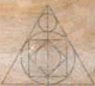

Reproduire ce sangaku à l’aide d’un logiciel de géométrie ou bien sur papier et en utilisant les instruments de géométrie (règle, équerre et compas). On partira du triangle équilatéral.

c- Organisation mathématique

La tâche :
Reproduire une figure donnée sur logiciel et avec papier crayon.

Types de tâches rencontrés
- analyser une figure,
- construire un triangle équilatéral, des cercles tangents, un carré,
- Justifier la construction.

Techniques utilisées :

Le type de tâches proposé met en jeu des figures du collège que l’élève doit savoir construire ainsi que des cercles tangents.

L’analyse de la tâche montre les connaissances requises pour réussir celle-ci :
- tracé d’un triangle équilatéral
- tracé du cercle inscrit,
- tracé d’un carré inscrit dans un cercle ayant un côté parallèle à une droite donnée
- tracé d’un carré inscrit dans un autre carré par les milieux des côtés
- tracé d’un cercle tangent à deux droites et un cercle.

Les techniques utilisées par les élèves peuvent être variées :
- tracer des hauteurs (il nous faudrait parler de bissectrices et cela justifie les exercices qui suivent)
- tracer du cercle inscrit en abaissant une perpendiculaire,
- construire un carré inscrit en utilisant les propriétés de ses axes de symétries : les diagonales font un angle de 45° avec l’axe médian,
- construire deux cercles tangents en un point à l’aide de leur tangente commune en ce point.

Le tracé sur logiciel (geogebra) permet de revoir la construction du triangle équilatéral :
- à l’aide de cercles
- à l’aide d’une rotation : cela permet de faire fonctionner en situation la rotation et d’associer aux figures usuelles leurs transformations naturelles.
Notons que cette étude permet aux élèves d’utiliser pour la première fois le logiciel. L’exactitude de la construction peut être vite vérifiée sur logiciel.

d- Organisation didactique
Les élèves sont par groupes de 4.

L’analyse de la figure doit être faite en commun sous la direction du professeur. En effet, rien n’indique que le triangle est équilatéral, le cercle tangent aux côtés etc. Le professeur doit préciser oralement les sous entendus.
Ensuite, le travail de l’élève peut commencer dans de petits groupes de préférence afin que s’opèrent des échanges.

Le professeur peut relancer l’étude dans chaque petit groupe, par l’intermédiaire de questions cruciales qui sont autant de sous questions :
- Comment construire le cercle inscrit dans un triangle ? Pourquoi la construction « marche-t-elle » ? Si les élèves travaillent sur logiciel, on peut déplacer un point pour voir si la figure suit.
- Comment construire dans un cercle un carré ayant un côté parallèle à une droite donnée ?
- Comment construire un cercle tangent à deux droites et un cercle ?

Il n’est peut être pas utile de demander le programme de construction : une construction effective sur papier avec les tracés intermédiaire ou bien l’utilisation d’un logiciel de géométrie dynamique peut suffire.

e- Bilans de l’étude :

e1- Mise en commun
Elle est faite sur les constructions effectives réalisées par les élèves en particulier sur logiciel. Certaines constructions paraissant douteuses, il est nécessaire alors d’argumenter pour justifier celles-ci.
La construction sur logiciel peut être l’occasion de présenter de manière magistrale différentes fonctions du logiciel.

e2- Les connaissances utilisées
Elle est faite sur les constructions effectives faites par les élèves en particulier sur logiciel. Certaines constructions paraissant douteuses, il est nécessaire d’argumenter pour justifier celles-ci.
La construction sur logiciel peut être l’occasion de présenter de manière magistrale différentes fonctions du logiciel.

e3- L’historique

Ce qui est noté par les élèves

Comment construire une figure ?

- Comment reproduire une figure

Un premier type de construction est la reproduction. Pour reproduire une figure, on doit savoir :
- analyser une figure pour savoir dans quel ordre on la construit.
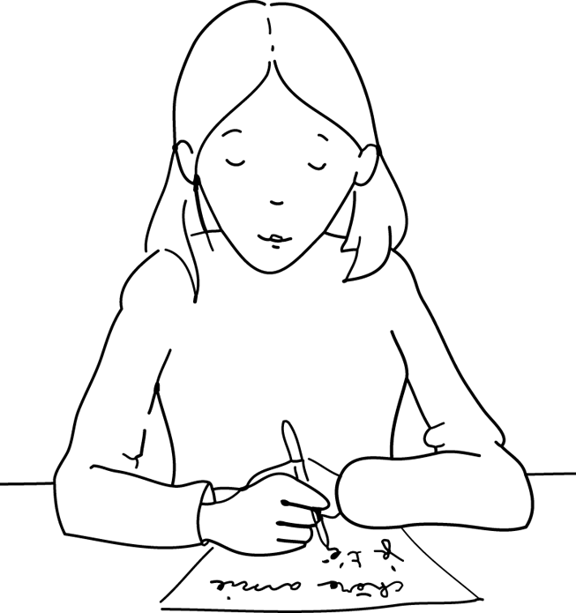
- justifier les constructions faites par recours à des théorèmes et des définitions.
Les connaissances que vous devez maîtriser sont les suivantes :
- le triangle et les droites remarquables (ainsi que les points de concours). Ceci est rappelé dans la fiche connaissance 1.
- les cercles tangents : le rappel est fait dans la fiche connaissance 2. (Cette fiche mérite d’être expliquée par le professeur à l’aide d’une animation geogebra : cercles.)
Les fiches sont mises dans la partie cours. Il est entendu que les élèves doivent maîtriser les contenus de ces fiches.

Aucun cours nouveau de seconde n’apparaît lors de cette étude.
Les exercices d’application des connaissances doivent être des tâches « équivalentes » à la tâche précédente c'est-à-dire dans ce cas des reproductions. Des choix sont nécessaires, car de nombreuses connaissances ont été institutionnalisées lors de la première étude.
Nous nous centrons sur ce qui est le plus nouveau : les cercles tangents et les propriétés des bissectrices.

f- le travail de la technique.


Exercice 1 :
Reproduire à la règle non graduée et au compas les deux Sangakus suivants en partant des triangles qui sont quelconques :

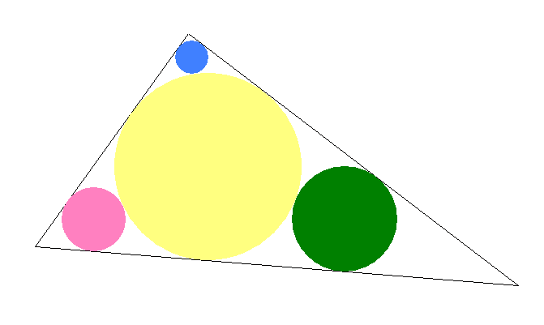
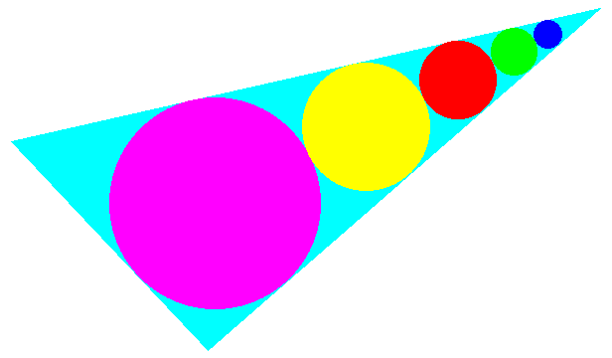

Ces exercices permettent aussi de continuer à utiliser le logiciel.

Quelques remarques brèves a posteriori :
A propos de l’étude 1.
Régulièrement le professeur fait le point. « Comment construire un triangle équilatéral ? » On peut expliquer que sur le logiciel, il est plus rapide d’utiliser une rotation plutôt que des cercles, ce qui donne l’occasion de reparler de la rotation.
Le tracé du cercle oblige à tracer les bissectrices qui sont aussi hauteurs, médianes et médiatrices. Un bref rappel est fait sur les droites et points remarquables du triangle en insistant sur les axes de symétries (bissectrices et médiatrices) qui permettent de justifier l’existence des cercles inscrit et circonscrit. Une fiche récapitulative est donnée aux élèves
Une amorce de démonstration par les transformations est abordée.
Une explication plus substantielle est donnée sur les cercles tangents et en particulier sur :
- les axes de symétries d’un cercle,
- l’axe de symétrie de deux cercles,
- la tangente à un cercle
- cercles tangents
Une fiche de cours est donnée aux élèves.

3- Troisième étape du parcours : constructions exactes ou approchées ?

a- Dynamique de l’étude

Nous dynamisons l’étude par la dévolution du problème de l’exactitude de la construction.
En tant qu’apprenti mathématicien, il convient de savoir si les constructions effectuées sont exactes ou approchées !
Nous proposons des constructions qui sont tirées d’un livre d’Abul-Wafa mathématicien arabe du Xe siècle.
On se place en tant que mathématicien qui cherche à savoir si les méthodes proposées par Abul-Wafa sont des méthodes exactes ou approchées, en sachant que les constructions effectives ne peuvent être qu’approchées.
La démonstration, qui oblige à se placer en dehors de toute réalité matérielle, permettra de trancher la question.

b- L’étude
Etude 2 :

Parmi les problèmes de géométrie rencontrés par les artisans et artistes depuis l’Antiquité, figurent en particulier des problèmes «d’inscription » et «de circonscription».
On les retrouve chez les géomètres grecs de l’Antiquité (voir lien avec le cours d’histoire) ou les mathématiciens chinois bien avant notre ère. On les trouve aussi chez les artisans arabes pour construire des fresques (comme dans l’Alhambra de Grenade) ce qui a conduit Abul Wafa à écrire un ouvrage intitulé :
« Livre sur ce qui est nécessaire à l'artisan en science de la géométrie » dans lequel il donne des moyens de construire des figures en particulier inscrites ou circonscrites à d’autres figures. Certaines constructions sont mathématiquement exactes, d’autres sont des constructions approchées.

Construction 1 : Circonscrire un carré à un triangle équilatéral par Abul Wafa

Soit ABE un triangle équilatéral.
On trace la médiatrice de [AE] et on place D le milieu de [AE]. On place C sur [BD) extérieur au triangle ABE tel que DC= DE.
La perpendiculaire à (CE) passant par B coupe (CE) en H et la perpendiculaire à (CA) passant par B coupe (CA) en G.
CHBG est un carré circonscrit à ABE.
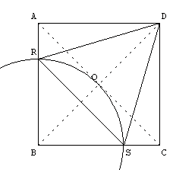

La construction proposée par Abul Wafa est-elle exacte ?

Construction 2 : Inscrire un triangle équilatéral dans un carré.

Soit ABCD un carré de centre O et C le cercle de centre B passant par O.
Le cercle C coupe [AB] en R et [BC] en S.
Abul Wafa affirme que DHG est équilatéral. Est-ce vrai ?

c- Organisation mathématique
Deux constructions sont proposées l’une exacte et l’autre approchée.
Le type de tâches proposé met en avant les connaissances acquises au collège. La résolution fait intervenir volontairement le calcul littéral qui est un passage obligé de notre parcours.

La tâche :

Première construction :
- Exécuter une construction donnée pas à pas.
- Démontrer si un triangle est équilatéral.

Techniques utilisées :
- Utiliser les propriétés du triangle rectangle isocèle,
- Utiliser les propriétés du carré (symétries entre autre)

Deuxième construction
- Démontrer que le triangle n’est pas équilatéral en démontrant que ses trois côtés ne sont pas égaux,
- Démontrer que deux grandeurs sont inégales.

Techniques utilisées
- Calculer deux longueurs en fonction de a côté du carré,
- Calculer l’hypoténuse d’un triangle rectangle connaissant les deux autres côtés.
- Utiliser les règles sur le calcul littéral.
- Utiliser le logiciel pour voir si les longueurs sont égales. (Pour se persuader que la méthode de construction proposée n’est pas exacte, l’élève peut soigner sa construction ou bien chercher une « preuve » sur ordinateur. Mais peut-on se fier à l’ordinateur ? Ce que le professeur doit imposer, c’est une démonstration utilisant des calculs).

d- Organisation didactique
Le professeur doit organiser l’étude par l’intermédiaire de questions cruciales.

Dans la première démonstration, après une recherche individuelle, il peut faire lister un certain nombre de techniques qui pourront être répertoriées dans un fichier :
- Comment démontrer qu’un quadrilatère est un carré ?
- Comment démontrer qu’un quadrilatère est un rectangle ?
- Comment démontrer que deux segments ont la même longueur ?
- Comment démontrer qu’un triangle est rectangle, rectangle isocèle ?
- …
Ces techniques doivent être justifiées par des théorèmes ou des définitions vus au collège.

On doit expliquer une (ou plusieurs) technique de recherche et de rédaction d’une démonstration en partant des données pour arriver à la conclusion ainsi que l’usage bien pensé d’un fichier méthode.

Dans la seconde démonstration, il s’agit de se convaincre que la méthode est approchée. Cette fonction de la démonstration est peu fréquentée par les élèves : on leur demande trop rarement de démontrer qu’une assertion est fausse sinon par contre exemple.
Une fiche rappelant les règles du calcul littéral est distribuée.

e- Bilans de l’étude

e1-Mise commun :

Elle porte sur les recherches et la correction.

e2- Les connaissances utilisées
- savoir pourquoi et comment démontrer en mathématiques.
Savoir si une méthode est exacte ou approchée, savoir si telle figure qui semble être… l’est vraiment nécessite des arguments qui ne peuvent pas être issus de nos sens (vue, mesure, ordinateur) mais nécessitent une argumentation qui, en mathématiques, a une certaine forme : c’est un discours logique utilisant des données, des théorèmes et des définitions. Le discours doit être logiquement imparable.
Pour faire une démonstration, il faut repérer les données, la conclusion et se poser les bonnes questions dont les réponses se trouvent en général dans le fichier méthodes

- savoir mener à bien un calcul
Des rappels d’éléments techniques dans les fiches méthodes et dans les règles de calcul.

Ce type de tâches réapparaît en permanence dans les exercices qui suivent. Une feuille de calculs systématiques est donnée. Les exercices seront faits régulièrement à raison de deux ou trois par semaine.

e3- l’historique
Ce qui peut être noté (suite de l’historique de la résolution de la question).

- Savoir si une construction est exacte ou approchée
Savoir si la construction est exacte ou approchée requiert des démonstrations donc la connaissance de définitions et théorèmes.
Comment se rédige une démonstration :
- repérer les données,
- énoncer la conclusion,
- utiliser données, définition et théorèmes pour parvenir de manière logique à la conclusion.

- Une possibilité est de calculer. Cela nécessite de connaître les règles usuelles du calcul littéral et de savoir calculer une grandeur en fonction d’une autre.
Pour calculer une longueur, on peut utiliser différentes méthodes : théorème de Pythagore ou de Thalès ou les relations trigonométriques (voir fiche méthode).

f- Le travail de la technique centré sur le calcul d’une grandeur en fonction d’une autre.

Exercice 1 :
Dans un cercle de rayon R et de centre O, on trace un diamètre [AB]. Soit I le milieu de [OB].
La perpendiculaire à ((AB) passant par I coupe le cercle en D et E.
Le triangle ADE est-il équilatéral ?

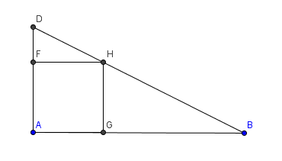

Exercice 2 :
ABD est un triangle rectangle. AD=a et AB=2a.
On place F sur [AD] tel que AF= a.
La perpendiculaire à (AD) passant par F coupe (BD) en H.
La perpendiculaire à (AB) passant par H coupe (AB) en G.
FHGA est-il un carré ?

Pour aller plus loin.

Exercice 3 :
ABCD est un rectangle dont la longueur [AB] mesure 8a et la largeur [BC] mesure 4a, a étant un nombre positif. Soit E le point de [AB] tel que AE=5a et F le point de [CD] tel que DF=5a.
AAECF est-il un parallélogramme ?

Quelques remarques brèves a posteriori :

Des difficultés de rédaction des démonstrations apparaissent. L’apprentissage de la rédaction sera repris avec les triangles isométriques.
Le calcul littéral posant problème aux élèves et leur apparaissant comme un obstacle à la résolution de la question « Comment savoir si une construction est exacte ou approchée ?», il est convenu de faire une pause dans le parcours pour travailler spécifiquement cette technique).

4- Quatrième étape du parcours : donner de nouvelles techniques pour justifier si des constructions sont exactes.

a- Dynamique de l’étude
Savoir si une construction est exacte ou approchée suppose des théorèmes afin de faire des démonstrations. Vos connaissances suffisent-elles ?

b- L’étude
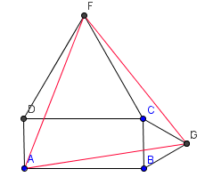
Etude 3
On souhaite résoudre le problème suivant :
ABCD est un rectangle. On construit les triangles équilatéraux
BCG et CDF
BFE est-il équilatéral ?

c- Organisation mathématique :

La tâche :
Il s’agit de démontrer qu’un triangle est équilatéral.

Type de tâches rencontré :
- démontrer que deux longueurs sont égales.

Techniques :
Utiliser le 2eme cas d’isométrie des triangles (deux côtés adjacents à un angle)
On peut remarquer que dans 90% des problèmes, c’est ce cas d’isométrie qui est utilisé.

d- Organisation didactique :
Le professeur organise la recherche du problème par l’intermédiaire de questions cruciales :
- comment démontrer qu’un triangle est équilatéral ?
- comment savoir que deux segments ont la même longueur ?
On peut s’attendre à ce que les élèves disent que les triangles sont superposables. Les élèves n’ont pas, a priori, les connaissances requises : ils possèdent, depuis la cinquième, la technique qui ne peut être qu’empirique : par habitude les élèves savent que le triangle dont on connaît deux côtés adjacent à un angle est unique (nous dirions à une isométrie près) et donc que deux triangles qui ont deux côtés respectifs égaux adjacents à deux angles égaux ont leurs autres éléments (côtés et angles) de même mesure.
Ils ont alors un élément technique sans technologie (c'est-à-dire qu’ils ne peuvent pas justifier).

Ne pouvant s’appuyer sur aucun théorème pour justifier, nous introduisons la définition des triangles isométriques.

Définition :
Deux triangles sont isométriques si leurs côtés respectifs ont les mêmes mesures.
Si ABC et PQR sont deux triangles vérifiant AB=PQ, AC=QR et BC= PR alors ABC et PQR sont isométriques.

Intervention du professeur :

Quand peut-on affirmer que deux triangles sont isométriques ?

Pour aider les élèves à répondre à cette question, le professeur peut proposer d’étudier quelques exemples comme ci-dessous :

Un triangle ABC est donné : il possède 6 données numériques facilement accessibles : les mesures de ses côtés AB, BC, AC et de ses angles , et .
Construire un triangle MNP dans les différents cas suivants :

 |  |  | Isométriques | Non isométriques
BC= MN | = | =
AC= MN | AB=MP | =
AB= MP | = | =
= | = | =
AB= MP | AC= MN | BC= PN
AB=PM | BC= PN | =

Dans quel cas semble-t-on assuré que les triangles ABC et MNP sont isométriques.
Quel nombre minimal de données faut-il avoir sur MNP pour être sûr que MNP et ABC soient isométriques ?

e- Bilans

e1- Le cours
Suite à cette étude, on institutionnalise (cela constitue le cours) : le chapitre s’appelle triangles isométriques. Il comporte :
- Les théorèmes donnant les cas d’isométrie des triangles.
- Si deux triangles sont isométriques, leurs angles respectifs sont égaux.
- La définition des triangles semblables qui apparaissent dans la recherche des cas d’isométrie.
Ces théorèmes sont admis.
Les exemples précédents permettent de remarquer que des triangles qui ont les mêmes angles ne sont pas nécessairement isométriques. On dit qu’ils sont semblables ou de même forme.
On termine en donnant la fiche méthode : Comment démontrer que deux triangles sont isométriques.

e2- Les connaissances utilisées
Le cours est complété :
On a utilisé les triangles isométriques qui servent :
- pour démontrer que deux longueurs sont égales, il suffit de reconnaître des triangles dont on peut démontrer qu’ils sont isométriques
- pour démontrer que deux angles ont la même mesure, il suffit de reconnaître des triangles dont on peut démontrer qu’ils sont isométriques.
Savoir utiliser les triangles isométriques pour démontrer des propriétés est une technique à maîtriser.

e3- L’historique
Dans l’historique de la question que nous traitons, on fait ajouter :

- Les triangles isométriques permettent de savoir si deux longueurs sont égales ou deux angles sont égaux. De ce point de vue, ils permettent de vérifier si une construction est exacte ou approchée. Ceci peut être complété à la fin des exercices qui suivent.

f- Exercices possibles de travail de la technique
Exercice 1 :
  - construire deux triangles ABC et MNP non isométriques tels que = = 30° et == 100°
  - construire deux triangles ABC et MNP non isométriques tels que AB = MN= 5cm et BC =NP= 6cm.

Exercice 2 :
Résoudre le problème initial.

Exercice 3 :
Démontrer qu’en joignant les milieux des côtés d’un triangle quelconque, on obtient 4 triangles isométriques.
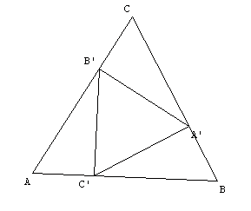
Exercice 4 :
ABC est un triangle équilatéral.
Voici la construction d’un triangle A’B’C’ équilatéral inscrit dans ABC.
AC’= BA’= CB’. Justifier la construction.
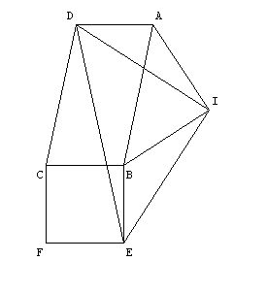

Exercice 5 :

Un triangle isocèle rectangle inscrit ?

ABCD est un parallélogramme.
BCFE est un carré et AIB un triangle isocèle rectangle en A extérieur à ABCD.
Le triangle IDE est-il rectangle isocèle ?

Exercice 6 :

Les polygones réguliers ont été étudiés dès l’antiquité par les mathématiciens grecs et on les retrouve dans de nombreux motifs architecturaux comme les vitraux (rosaces) mais aussi en peinture (Vasarely).
On rappelle qu’un polygone régulier est un polygone inscrit dans un cercle dont tous les côtés ont la même longueur.
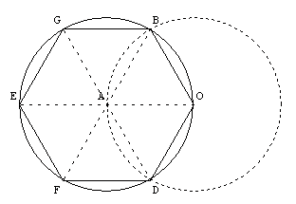
Voici une construction donnée par Euclide au IIIème avant notre ère :
On veut inscrire un hexagone régulier dans un cercle de centre A. On choisit O sur ce cercle puis on trace le cercle de centre O passant par A qui coupe le cercle (C) en B et D.
On trace les points E, F et G diamétralement opposés respectivement à O, B et D sur le cercle de centre A.
Justifier que la figure obtenue est un hexagone régulier.
(Un hexagone régulier est un hexagone qui a tous ses côtés de même
longueur et tous ses angles au sommet égaux.)

Exercice 7 :
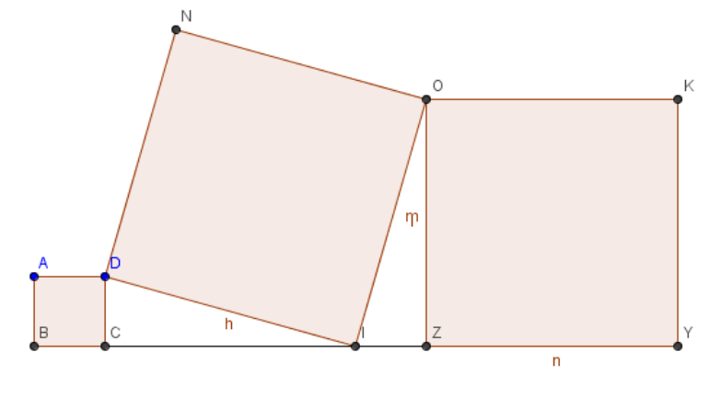

Sur la figure ci-dessus ABCD, ZOKY et DION sont des carrés.

- Démontrer que les triangles CID et IZO sont isométriques.
- En déduire que l’aire du carré DION est égale à la somme des aires des deux autres carrés ABCD et ZOKY.

Remarque pour le professeur : Il semble que le deuxième cas d’égalité (un côté et deux angles) des triangles quelconques a surtout pour fonction de démontrer le cas d’égalité des triangles rectangles si on s’en réfère aux ouvrages consultés jusqu’aux années 1970 : deux triangles rectangles sont isométriques si ils ont la même hypoténuse et un même angle aigu. C’est cette propriété qui est utilisée ci-dessus.

Pour aller plus loin

Exercice 8 :
Un parallélogramme est partagé en deux paires de triangles isométriques par ces diagonales. Pourquoi ?
Les 4 triangles ont la même aire. Pourquoi ?

Exercice 9 :
MNP est un triangle quelconque. Soit Q le symétrique M par rapport à N.
E est un point du plan. On construit I et J tels que NEIQ et MEJP soient des parallélogrammes.
Démontrer qu’EIJ et MNP sont isométriques.

Les deux derniers exercices peuvent se résoudre à l’aide des transformations ou bien des triangles isométriques. On peut alors en profiter pour institutionnaliser qu’un triangle qui est image par une transformation connue d’un autre triangle est isométrique à ce dernier.
On peut encore compléter le cours en disant que deux triangles isométriques ont la même aire mais que la réciproque est fausse.

Exercice 10 : Inscription du triangle équilatéral dans un carré.
Voici deux solutions que donne Abul-Wafa pour inscrire un triangle équilatéral dans un carré.
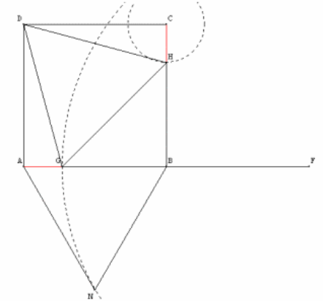
Construction 1 :

ABCD est un carré.
F est le symétrique de A par rapport à B.
ABN est un triangle équilatéral extérieur au triangle.
Le cercle de centre F et de rayon NF coupe [AB] en G.
Soit H le point de [BC] tel que CH=AG.

Abul-Wafa affirme que DGH est équilatéral.
Est-ce vrai ?

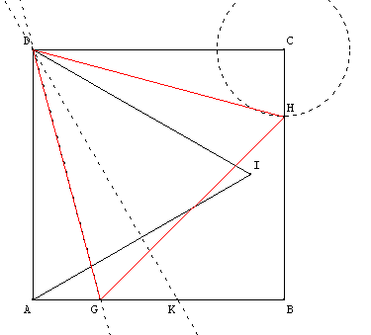
Construction 2 :

ABCD est un carré.
ADI est équilatéral, I étant à l'intérieur du carré ABCD.
La bissectrice de coupe [AB] en K, et la bissectrice de coupe [AB] en G.
Soit H le point de [CB] tel que CH=AG.

Abul-Wafa affirme que DGH est équilatéral.
Est-ce vrai ?

Quelques remarques brèves a posteriori :
On reprend de manière systématique la rédaction d’une démonstration.

4- Cinquième étape du parcours : l’algèbre pour construire

a- Dynamique de l’étude

Intervention du professeur :
On a vu des moyens pour vérifier si des constructions étaient exactes ou approchées. On revient aux constructions.

b- L’étude

Raphaël dans sa fresque célèbre « L’école d’Athènes » a utilisé la construction d’un carré dans un demi-cercle. Pouvez-vous retrouver ce tableau dans votre manuel d’histoire ? Un diaporama bref montre le tableau et situe historiquement le tableau.
Vous pouvez le consulter par exemple sur :
http://www.astrosurf.com/luxorion/Documents/philo-ecole-athenes.jpg

Dans cette œuvre symbolisant la recherche rationnelle de la vérité, l’artiste a réuni les sages d’époques variées.
L’analyse du tableau fait apparaître un carré inscrit dans un cercle.

On se propose, tout comme Raphaël, de construire un carré dans un demi-cercle, un des côtés du carré étant porté par le diamètre.
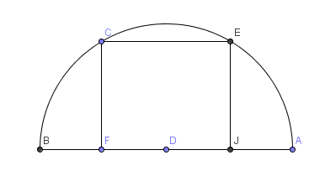
Soit (C) un demi cercle quelconque de centre O et de rayon r.

- On suppose que la figure est construite pour l’analyser
(Faire un dessin à main levée)
- Expliquer pourquoi la figure possède un axe de symétrie.
- Calculer le côté a du carré en fonction de r.
- Utiliser ce résultat pour construire le carré. Justifier.

c- Organisation mathématique

La tâche :

Nous partons d’une situation du monde : une fresque. A l’époque de Raphaël, la fresque est fortement « géométrisée » : avec la découverte des techniques mathématiques de perspective artistique, les peintres composent les tableaux de manière rationnelle.
On ne s’intéresse ici qu’à un des aspects du tableau à savoir l’inscription d’un carré dans un demi-cercle.
Cette tâche est en fait un moyen d’atteindre un objectif : le calcul d’une grandeur en fonction d’une autre (et ainsi de revoir les règles du calcul littéral) en vue de construire des figures.

Types de tâches rencontrées :

- calculer une grandeur en fonction d’une autre,

Techniques utilisées :

- calcul d’une longueur à l’aide du théorème de Pythagore,
- utiliser les éléments de symétrie du demi-cercle et du carré.
- procéder par analyse-synthèse
Le dessin à main levée suggère le calcul d’éléments métriques qui doivent être suffisants pour donner les clés de la construction.

Voici une solution possible :
D centre du demi-cercle est milieu de [FJ] car DC = ED.
Le triangle étant isocèle les angles FCD et DEJ sont égaux et
les triangles CFD et DJE sont isométriques. Donc D est le milieu de [FJ].
On peut aussi dire que l’axe médian du carré est axe de symétrie
de la figure.
Appelons x =DE, on a ()² + x²=r² donc = r² soit x = .
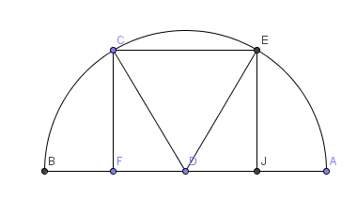

Ce calcul de x suffit-il pour construire le carré ?

On peut placer F, puis C, puis vérifier que FC = x.
On trace la perpendiculaire à la médiatrice de [FJ].

On obtient un rectangle qu’il suffit de symétriser. On peut remarquer les triangles FDC et DJE sont isométriques donc EJ=FC ainsi FCEJ est un parallélogramme qui a un angle droit. C’est un rectangle qui a deux côtés consécutifs égaux. C’est un carré.
La construction effective permet de valider l’exactitude des calculs.

d- Organisation didactique
Dans un premier temps, la fresque de Raphaël ainsi que le commentaire sont faits de manière magistrale sous forme d’un petit diaporama.

L’étude mathématique doit être conduite sous la direction du professeur après une recherche individuelle pour que l’élève s’imprègne du texte.

  - On explique la méthode à savoir que l’analyse d’une figure à main levée doit nous conduire à la détermination d’une donnée qui permet la construction.
  - On fait alors analyser aux élèves la figure en demandant « quels points suffirait-il de placer pour construire la figure ? »
  - Comment déterminer ce point ?
  - On effectue la construction.
  - On fait justifier la construction.

Le calcul constitue un pas important dans la résolution.
La construction effective se fait à la main en utilisant la donnée numérique de son dessin et une valeur approchée de. Sur logiciel on fera x = .Une valeur approchée de peut être utilisée en mentionnant qu’une construction à la règle et au compas sera possible avec les contenus du chapitre suivant.

D’autres constructions peuvent être trouvées, en particulier à l’aide du théorème de Thalès ou des triangles semblables. Le choix du parcours a été différent, cela n’empêche pas d’en parler si certains élèves y ont pensé. Cependant la synthèse se fera clairement sur le calcul littéral, qui sera re-travaillé dans les exercices proposés.

e- Bilans

e1- Mise en commun
On effectue la construction effective sur logiciel ou sur papier.

e2- Les connaissances utilisées.
- règles sur le calcul littéral.

e3-L’ historique

Ce que l’on peut faire noter :

- Construire des figures sous contraintes en utilisant l’algèbre

La résolution d’un problème de construction sous contraintes fait souvent intervenir la démarche suivante
- on fait une figure à main levée que l’on analyse pour trouver des éléments qui peuvent permettre la construction.
- A l’aide des éléments on construit.
- On étudie l’exactitude de la construction.

Dans cet exercice, on a calculé une grandeur en fonction d’une autre, c'est-à-dire établi une formule. Pour cela il a fallu employer des règles sur le calcul littéral. Il est donc utile de savoir faire ce type de tâche.

f - Exercices possibles de travail de la technique
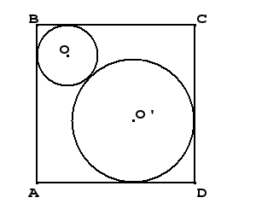

Les constructions se feront sur logiciel.

Exercice 1 :
Dans un carré de côté 4, inscrire deux cercles comme ci-contre
le rayon de l’un étant de double de l’autre.

Exercice 2 :
Reproduire la figure suivante : trois cercles dans un carré.

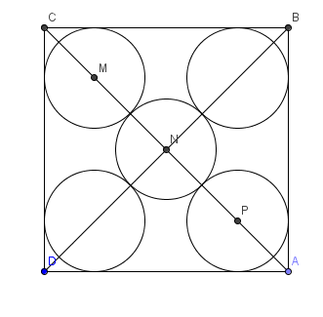
Exercice 3 :
Reproduire la figure suivante : 5 cercles de même rayon dans un carré.
Les cercles sont centrés sur les diagonales.
4 cercles sont tangents au cercle central et chacun est tangent à deux
côtés du carré.

Exercice 4 :
Un cercle de centre O et de rayon r est donné. Construire un triangle équilatéral inscrit dans ce cercle. (Rapporteur non autorisé). Calculer son côté en fonction du rayon.

Exercice 5 :
Construire un triangle équilatéral dont l’aire est 12.

Ce travail doit se prolonger sur un travail plus systématique sur le calcul littéral

Ce travail se poursuit en parallèle de celui sur les constructions.

5- Sixième étape du parcours : l’algèbre pour construire à l’aide des identités remarquables

a- Dynamique de l’étude

Intervention du professeur
L’algèbre permet de déterminer une grandeur en fonction d’une autre. On peut aussi résoudre des problèmes de construction en utilisant un peu plus d’algèbre à savoir les identités remarquables.

b- L’étude
Etude 5 : Utiliser les identités remarquables pour construire

Inscrire dans un cercle de diamètre 5, un rectangle d’aire 8.

c- Organisation mathématique

Pourquoi étudier les identités remarquables ? Pourquoi et quand sont-elles apparues dans notre enseignement ?
Il semble, si on en croit les usages qu’en fait Viète, que les identités remarquables soient des techniques susceptibles de ramener un problème du second degré à un problème du premier degré. Longtemps considérées comme techniques de calcul rapide, les identités ont perdu cette fonction avec l’arrivée des logiciels de calcul formel.
Mais les identités remarquables peuvent aussi être réinterprétées en cherchant les ostensifs qui se cachent derrière ces écritures. C’est un des enjeux de cette étude : (x+y)²=x²+y² +2xy, (x-y)²=x²+y²- 2xy, x²-y²= (x+y)(x-y) signifient que si on connaît :
  - la somme des carrés de deux nombres positifs et le produit de ces deux nombres alors on connaît leur somme et leur différence,
  - si on connaît la différence de leurs carrés et leur somme (ou leur différence) on connaît leur différence (ou leur somme).
  - …

La tâche :
- construire un rectangle dans un cercle,

Types de tâches rencontrés

L’analyse à main levée montre que les diagonales sont des diamètres.
Si on pose x et y les dimensions du rectangle, on a x²+y² =25 et xy =8. On est alors amené à chercher deux nombres connaissant leur somme et leur produit.
On peut aussi poser y= et avoir x² + = 25 ce qui mène les élèves à une impasse.
Ayant trouvé x et y, on peut placer A, B et C. Il faut alors vérifier que ABC est rectangle par la réciproque du théorème de Pythagore, puis placer D diamétralement opposé à A.

Les types de tâches qui interviennent sont donc les suivantes :
- mettre en équation le problème,
- se ramener à un problème d’algèbre connu,
- démontrer qu’un triangle est rectangle.

Techniques utilisées
- un triangle inscrit dans le demi-cercle est rectangle,
- l’analyse des identités remarquables,
- la résolution d’un système de deux équations à deux inconnues
- la réciproque du théorème de Pythagore.

d- Organisation didactique
Après la figure à main levée et son analyse, on peut imaginer que les élèves peuvent aller jusqu’au système.
Question cruciale : comment résoudre le système ? Si la deuxième solution apparaît, on fait valoir qu’une telle résolution n’est pas possible à ce niveau.
Il faut faire parler les identités remarquables (voir plus haut) pour se ramener à un problème connu.

e- Bilans

e1- Mise en commun :
Elle consiste en la correction détaillée de l’exercice.

e2- les connaissances utilisées
On fait noter les identités remarquables et surtout on explique ce qu’elles peuvent dire : si on connaît a²+b² et ab on connaît a+b et a-b donc a et b si a et b sont positifs et a>b etc.
On fait un rapide point sur la résolution des systèmes. Cela est noté soit sur une fiche soit dans le cours. Des exercices systématiques sur les systèmes sont alors possibles.

e3- l’historique
On complète :
On peut résoudre des problèmes de construction en utilisant les identités remarquables. Pour cela il faut pouvoir algébriser le problème avec deux inconnues et interpréter les écritures littérales.
(x+y)²=x²+y² + 2xy
(x –y)²=x²+y² -2xy
Si on connaît la somme des carrés de deux nombres et leur produit alors on connaît la somme et la différence donc les deux nombres.
Idem si on connaît x² – y²=(x+y)(x-y).

f- travail de la technique
Exercice 1 :
Inscrire dans un cercle de diamètre 5 un rectangle de périmètre 24.

Exercice 2 :
Inscrire dans un demi-cercle de rayon 5 un triangle rectangle dont la différence des côtés de l’angle droit est 2

Pour aller plus loin

Exercice 3 :
Construction de triangles rectangles d’après le mathématicien Viète du XVIe siècle.
Viète utilise les identités remarquables pour construire des triangles rectangles. Peux-tu faire de même ?

1. Étant donné un côté de l'angle droit d'un triangle rectangle et la différence entre l'autre côté et l'hypoténuse, trouve cet autre côté et l'hypoténuse. Application numérique : 5 et 1
2. Étant donné un côté de l'angle droit d'un triangle rectangle et la somme de l'autre côté et de l'hypoténuse, trouve cet autre côté et l'hypoténuse. Application numérique : 5 et 25
3. Étant donné l'hypoténuse d'un triangle rectangle et la différence entre les deux côtés de l'angle droit, trouve les côtés de l'angle droit. Application numérique : 13 et 7.
4. Étant donné l'hypoténuse d'un triangle rectangle et la somme des deux côtés de l'angle droit, trouve les côtés de l'angle droit. Application numérique : 13 et 7.

Tout en étant incluse dans la question précédente, elle est également un problème à part entière (en mécanique)
? Cette question est interne aux mathématiques et conduit naturellement aux démonstrations.
Les Annales mathématiques de Gergonne sont un journal scientifique fondé par Gergonne (1771-1859)

